Военно – спортивные соревнования «Союз –Братеево»
20.05.2016
17.05.2016 команды ГБОУ г. Москвы «Школа №534» и ГБОУ г. Москвы «Гимназия №1552» приняли участи в военно – спортивных соревнованиях «Союз –Братеево».
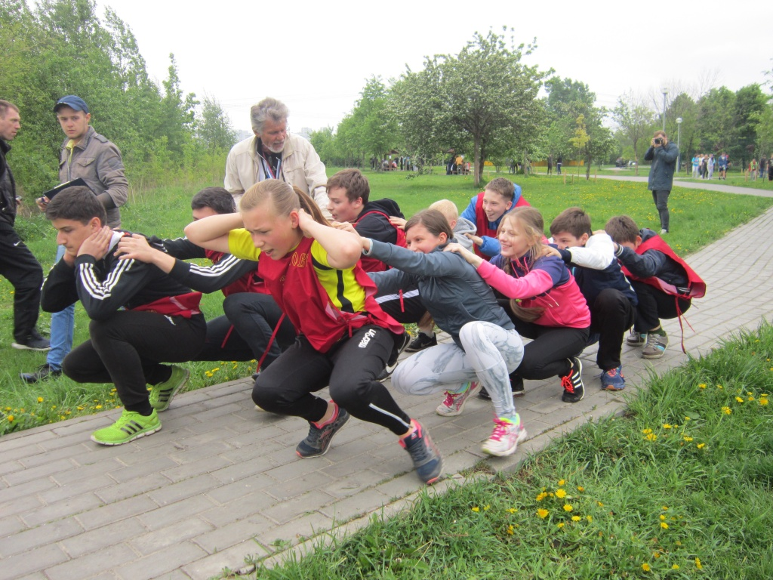

Адрес страницы: http://zyablikovo.mos.ru/organization-of-recreational-social-educational-health-and-sportivnoy-work-with-the-population-by-pl/detail/3175800.html
Управа района Зябликово города Москвы

